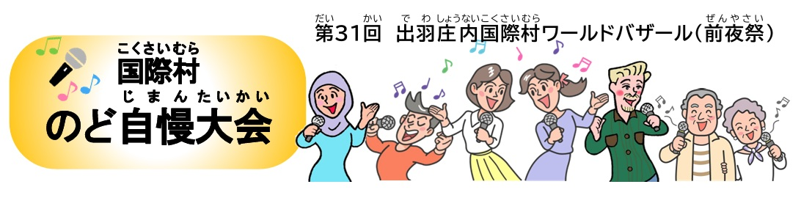

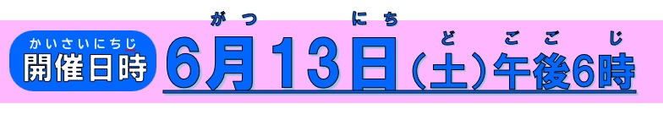

出場申込みフォーム
名前 |  |  | なんですか？
電話番号 |  |  | あなたのは  どこですか？
メールアドレス |  |  | どこにんで  いますか？ | れい： つるおか市、 みかわ町
あなたのチームは、ですか？ |  | 人
あなたがう歌の名前と  歌手のを教えてください |  | 歌の |  | 歌手の名前
あなたがう歌の  Youtube URLを教えてください |  | https://www.
何語で歌いますか？
お申込みありがとうございました。
申込みが多いときは、「ワールドバザール実行委員会」で１5組を選びます。
あとで、出場する人に国際村が連絡します。出場者が決まるまで、もう少し待ってください。

